广西民族大学
实 验 报 告

实验名称：项目成本估算

组名：DDOC

组长：胡瑞 成员：罗孝烁 张书宁 盘树懋 屈佳

实验日期：2019年3月21日

[实验目的和要求]
1.了解项目成本估算方面的基本概念。
2.掌握常用的项目成本估算方法。

[实验内容和步骤]
1.复习软件成本估算方法
2.采用用例点方法估算“超市管理系统”项目
3.选择1个团队课堂上讲述SPM项目的三个估算结果

[实验分析]
用例点方法的基本步骤：
- 对每个角色进行加权，计算未调整的角色的权值（UAW）。
- 计算未调整的用例权值（UUCW）。
- 计算未调整的用例点（UUCP）。
- 计算技术和环境因子（TEF）。
- 计算调整用的用例点（UCP）。
- 计算工作量。

根据用例点估算过程，通过“超市管理系统”项目需求规格确定项目的Actor和用例情况，从而计算UAW、UUCW，再得出UUCP，然后计算用例点UCP，最后根据工作效率计算出项目规模。

系统中主要存在以下几类人员：
- 系统管理员，完成系统管理与维护，解决系统潜在的问题并不断完善。
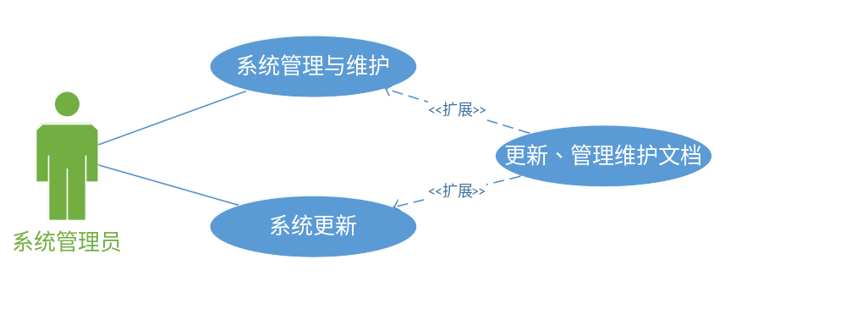
- 人事经理：员工招聘及辞退管理、员工信息查询。
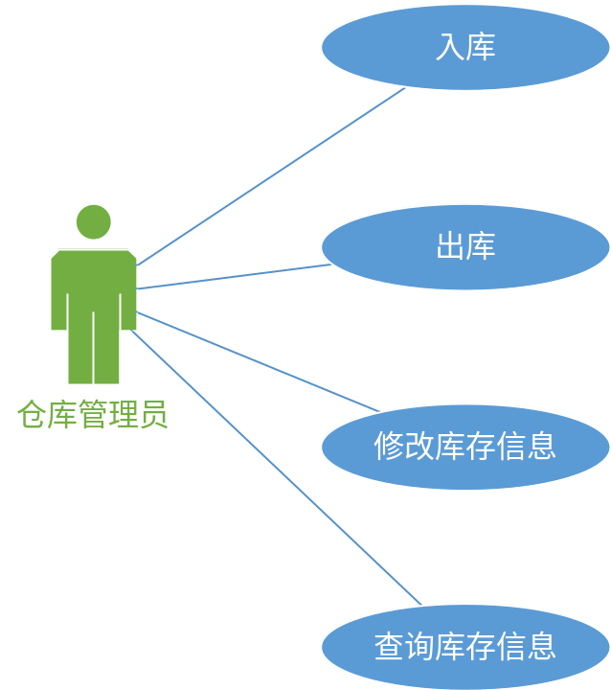
- 仓库管理员： 商品入、出库登记、库存查询、库存信息修改。
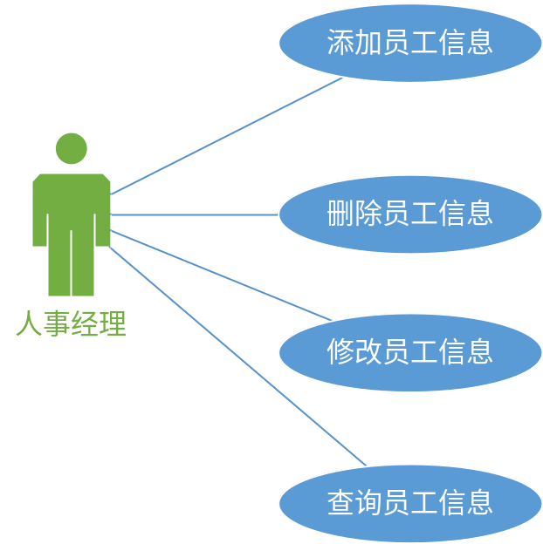
- 收银员：销售记录修改、收银、VIP会员卡积分管理、会员卡补办
- 销售经理：商品分类、销售管理、货存余量查询
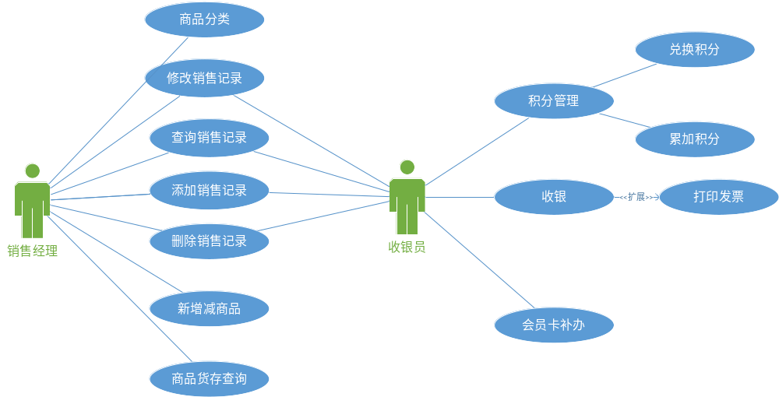
- 会计：员工薪资管理、公司财务管理
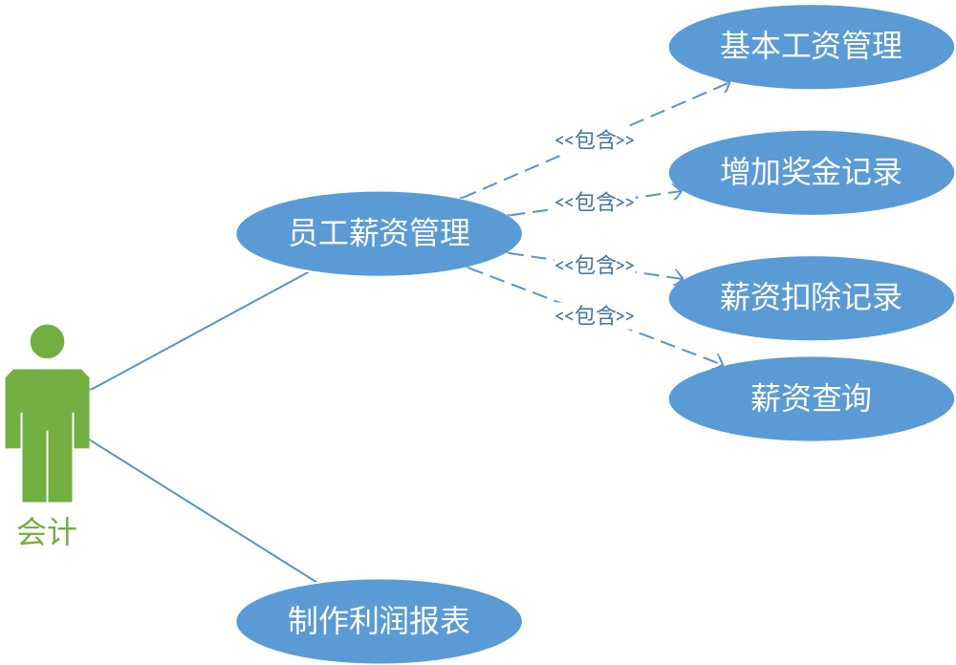

[实验结果]

1.估算未调整的用例点UUCP

表1-1 角色权值定义
序号 | 复杂度级别 | 复杂度标准 | 权值
1 | simple | 角色通过API与系统交互 | 1
2 | average | 角色通过协议与系统交互 | 2
3 | complex | 角色通过GUI与系统交互 | 3

表1-2 UAW计算过程
序号 | 角色复杂度级别 | 权值 | 参与角色数 | UAW
1 | simple | 1 | 1 | 1
2 | average | 2
3 | complex | 3 | 5 | 15
总计 |  |  |  | 16

表1-3 用例权值定义
序号 | 复杂度级别 | 事务/场景个数 | 权值
1 | simple | 1~3 | 5
2 | average | 4~7 | 10
3 | complex | >7 | 15

表1-4 UUCW计算过程
序号 | 用例复杂度级别 | 权值 | 用例数 | UUCW
1 | simple | 5
2 | average | 10
3 | complex | 15 | 6 | 90
总计 |  |  |  | 90

因此，UUCP=UAW+UUCW=16+90=106

2.计算用例点UCP
首先计算技术复杂度因子TCF和环境因子ECF。

- 根据13个技术复杂度因子的权重和影响等级计算技术复杂度因子，见图2-1，TCF=1.1。

表2-1 技术复杂度因子的定义
序号 | 技术因子 | 说明 | 权值 | Value | TCF
1 | TCF1 | 分布式系统 | 2 | 3 | 6
2 | TCF2 | 性能要求 | 1 | 5 | 5
3 | TCF3 | 最终用户使用效率 | 1 | 5 | 5
4 | TCF4 | 内部处理复杂度 | 1 | 3 | 3
5 | TCF5 | 复用程度 | 1 | 5 | 5
6 | TCF6 | 易于安装 | 0.5 | 3 | 1.5
7 | TCF7 | 系统易于使用 | 0.5 | 5 | 2.5
8 | TCF8 | 可移植性 | 2 | 3 | 6
9 | TCF9 | 系统易于修改 | 1 | 3 | 3
10 | TCF10 | 并发性 | 1 | 5 | 5
11 | TCF11 | 安全功能特性 | 1 | 5 | 5
12 | TCF12 | 为第三方系统提供直接系统访问 | 1 | 3 | 3
13 | TCF13 | 特殊的用户培训设施 | 1 | 0 | 0
TCF |  |  | 0.6+（0.01×ΣTCF）=1.1

- 根据8个环境因子的权重和影响等级计算环境复杂度因子ECF，见图2-2，ECF=0.575。

表2-2 环境因子的定义
序号 | 技术因子 | 说明 | 权值 | Value | ECF
1 | ECF1 | UML精通程度 | 1.5 | 3 | 4.5
2 | ECF2 | 系统应用经验 | 0.5 | 3 | 1.5
3 | ECF3 | 面向对象经验 | 1 | 3 | 3
4 | ECF4 | 系统分析员能力 | 0.5 | 5 | 2.5
5 | ECF5 | 团队士气 | 1 | 3 | 3
6 | ECF6 | 需求稳定度 | 2 | 5 | 10
7 | ECF7 | 兼职人员比例高低 | 1 | 3 | 3
8 | ECF8 | 编程语言难易程度 | 1 | 0 | 0
ECF |  |  | 1.4+（-0.03×ΣECF）=0.575

- 计算UCP=UUCP×TCF×ECF=106×1.1×0.575=67.045

3.计算项目规模
本项目选取项目生产率为20，即PF=20,所以Effot=UCP×PF=67.045×20=1340.9工时。因为1人天=8工时，所以项目的规模为1340.9÷8≈168（人天）。

